Министерство образования Республики Беларусь
Учреждение образования “Белорусский государственный университет информатики и радиоэлектроники”

Факультет информационных технологий и управления
Кафедра интеллектуальных информационных технологий
Дисциплина: Технологии и инструментальные средства проектирования интеллектуальных систем

Отчёт к практическому занятию №1
на тему “Компьютерная безопасность (средства и способы её обеспечения)”

Выполнил: Телица И.Д.
Группа: 221701
Проверила: Гракова Н.В.

Минск 2025
Практическое занятие № 1
Анализ предметной области

Цель работы:
Научиться структурировать информацию.
Задание:
- Выбрать предметную область для структуризации.
- Выделить критерии для структуризации.
- Построить ментальную карту выбранной предметной области с помощью удобного для вас сервиса.
- Оформить отчёт. В отчёте необходимо дать краткую характеристику предметной области, перечислить критерии структуризации, представить полученную метальную карту предметной области.

Характеристика предметной области:
Выбранная предметная область – “Компьютерная безопасность” (средства и способы её обеспечения). Информационная безопасность – это набор технологий, стандартов и административных практик, необходимых для защиты данных. Средства и способы обеспечения компьютерной безопасности выполняют действия по выявлению, анализу, устранению киберугроз, а также мониторингу состояния систем, сетей и сущностей.

Критерии структуризации:
Предметная область структурирована на основании подходов к защите информации – таких выделяют 3: криптографические, организационные и технические. Криптографический подход включает в себя 2 основных метода обеспечения защиты: шифрование данных и подключение к защищённым каналам связи (VPN). Организационный подход включает такие средства защиты, как инструктаж сотрудников (это могут быть советы по использованию сложных паролей, созданию резервных копий или о безопасности и правилах поведения в Сети Интернет в целом), а также принятые нормативные правовые акты в области защиты информации. Группа технических средств совмещает в себе аппаратные средства (к которым относятся брандмауэры и устройства шифрования (например, блоки шифрования в каналах связи, самодостаточные шифровальные модули или шифровальные платы расширения для установки в ПК), программные средства (включающие в себя антивирусные программы, программы для резервного копирования, а также средства аутентификации и идентификации (которые, в свою очередь, содержат средства электронной подписи (SMS-коды, PUSH-уведомления, USB-токены) и системы биометрической аутентификации (Скан отпечатка пальца, распознавание лица, голосовая аутентификация))).

Ментальная карта предметной области:
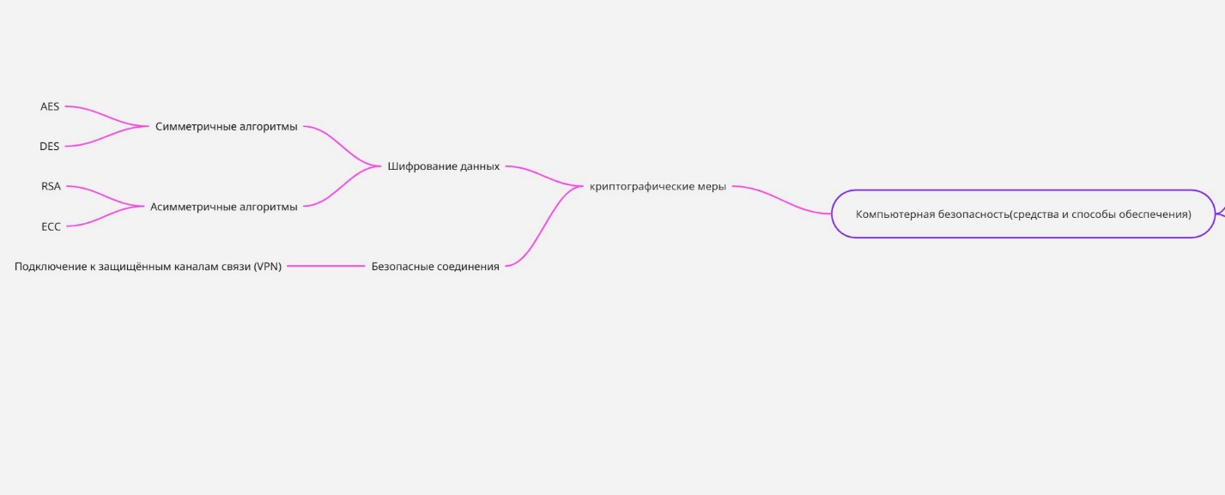
Рисунок 1 - Ментальная карта предметной области
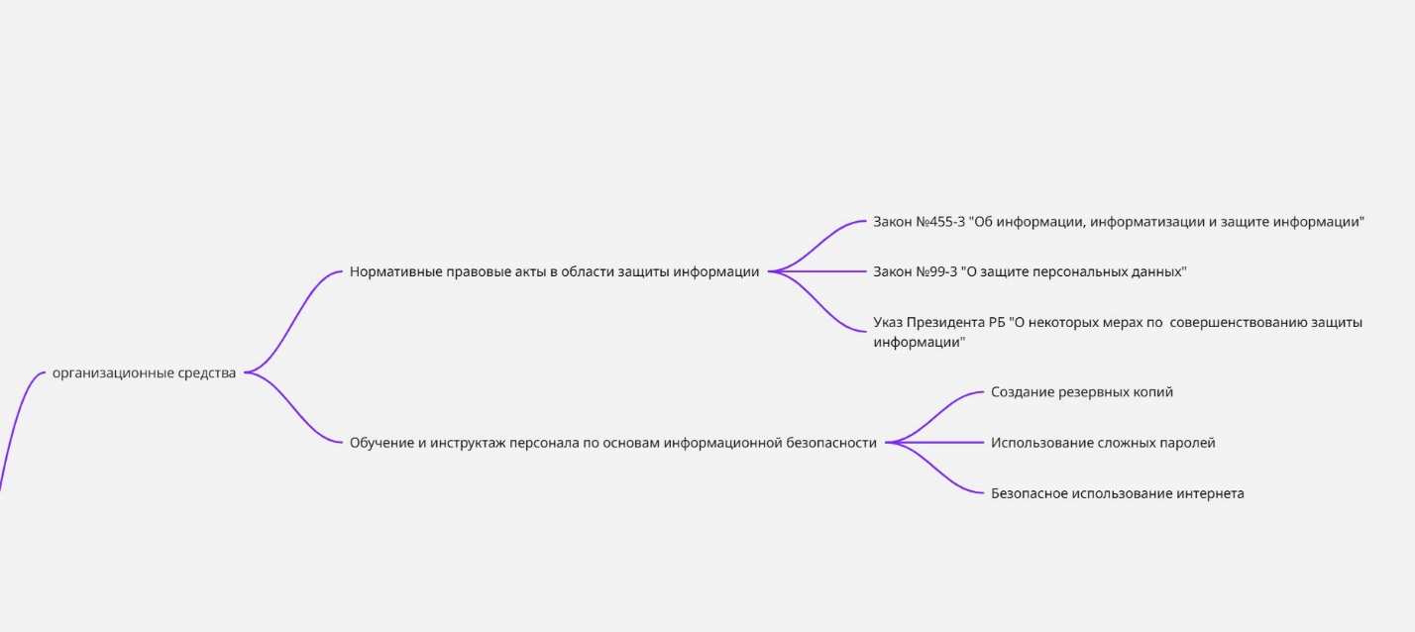
Рисунок 2 - Ментальная карта предметной области
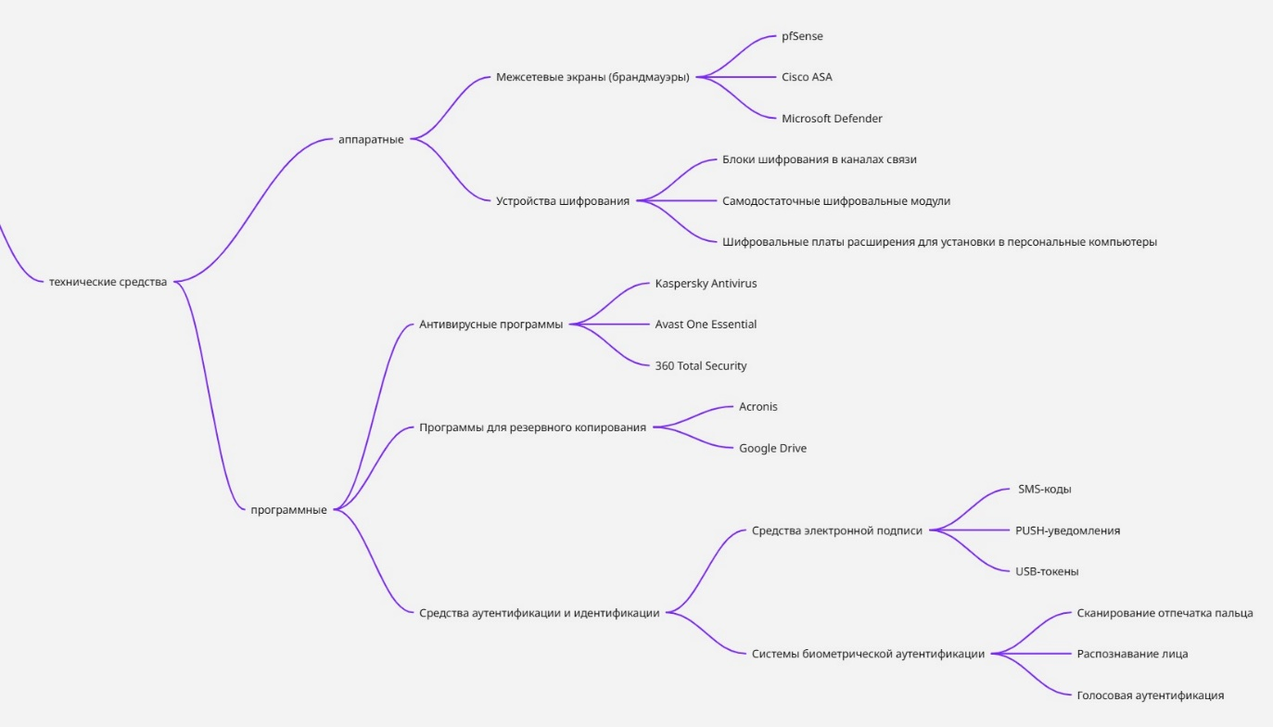
Рисунок 3 - Ментальная карта предметной области
Вывод:
В результате выполнения практического занятия были закреплены навыки по структуризации предметных областей на примере ПрО “Компьютерная безопасность (средства и способы её обеспечения)”. Была дана краткая характеристика предметной области, а также выделены критерии для структуризации. Структурированная информация о предметной области была визуализирована с помощью ментальной карты.

